嘉義縣112年語文競賽複賽本土語文情境式演說題目
○○語○○學生組第1題

請將下面四格圖依照順序進行完整描述，務必在規定時間內完成。
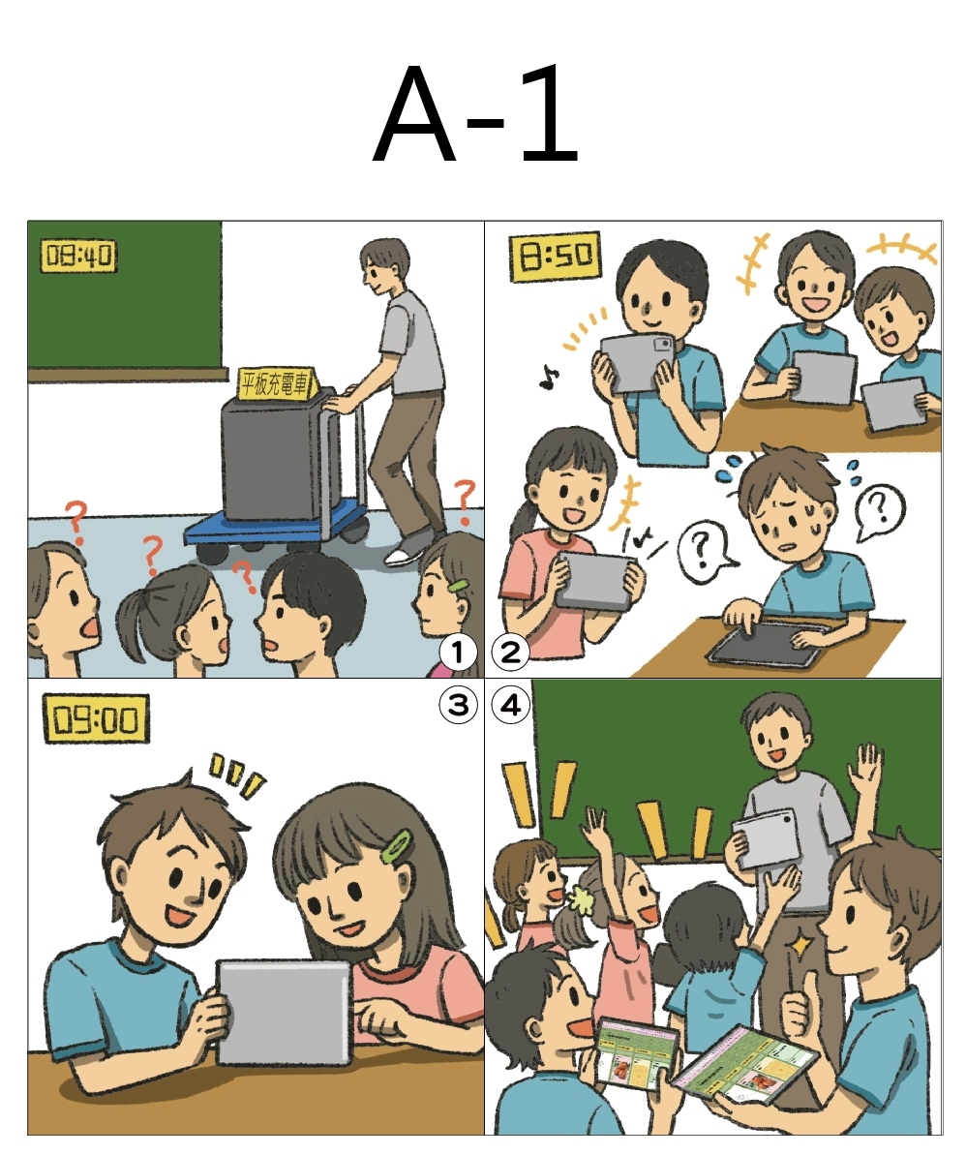
嘉義縣112年語文競賽複賽本土語文情境式演說題目
○○語○○學生組第2題

請將下面四格圖依照順序進行完整描述，務必在規定時間內完成。
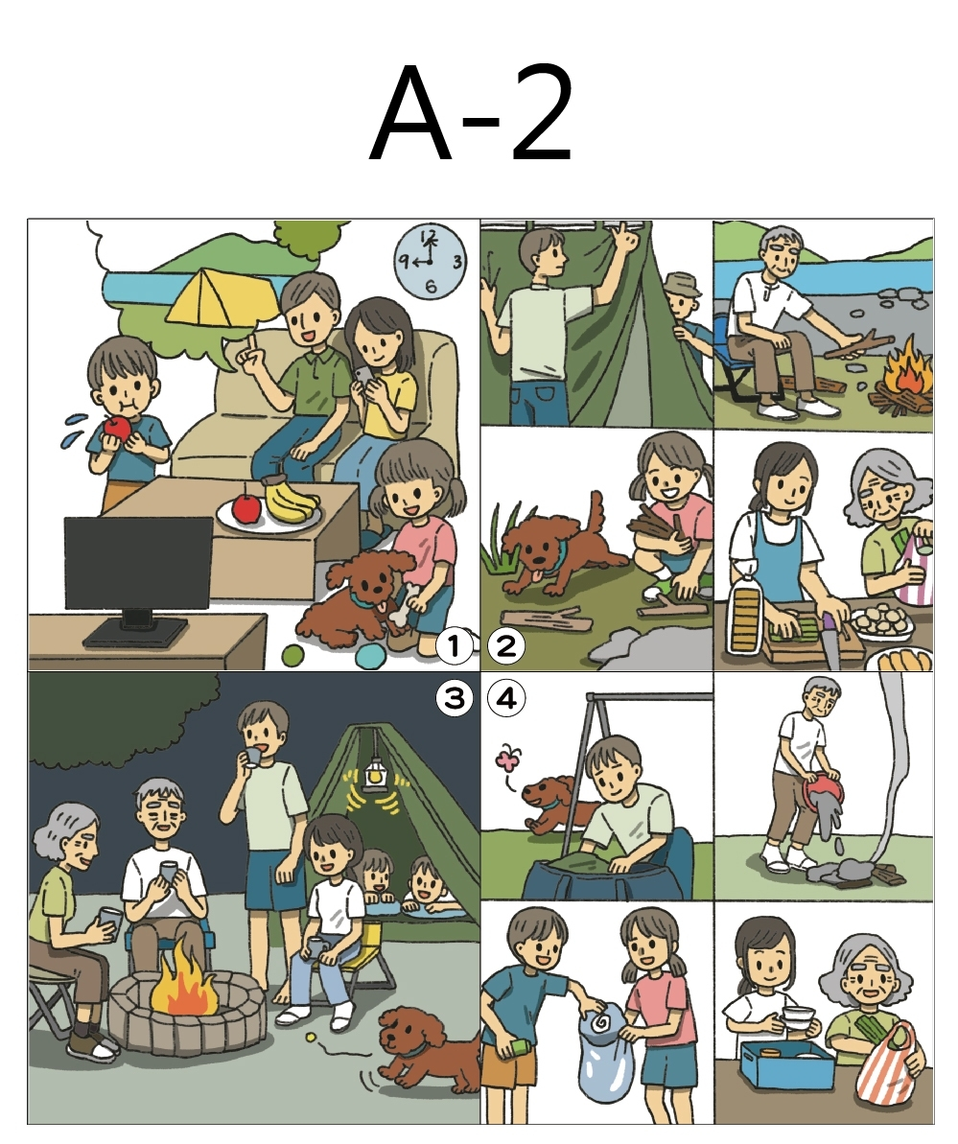
嘉義縣112年語文競賽複賽本土語文情境式演說題目
○○語○○學生組第3題

請將下面四格圖依照順序進行完整描述，務必在規定時間內完成。
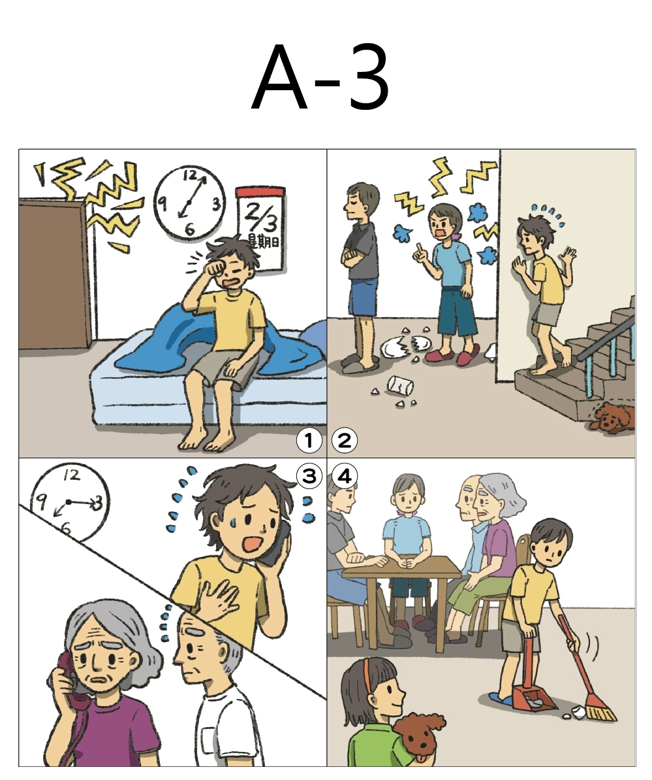
嘉義縣112年語文競賽複賽本土語文情境式演說題目
○○語○○學生組第4題

請將下面四格圖依照順序進行完整描述，務必在規定時間內完成。
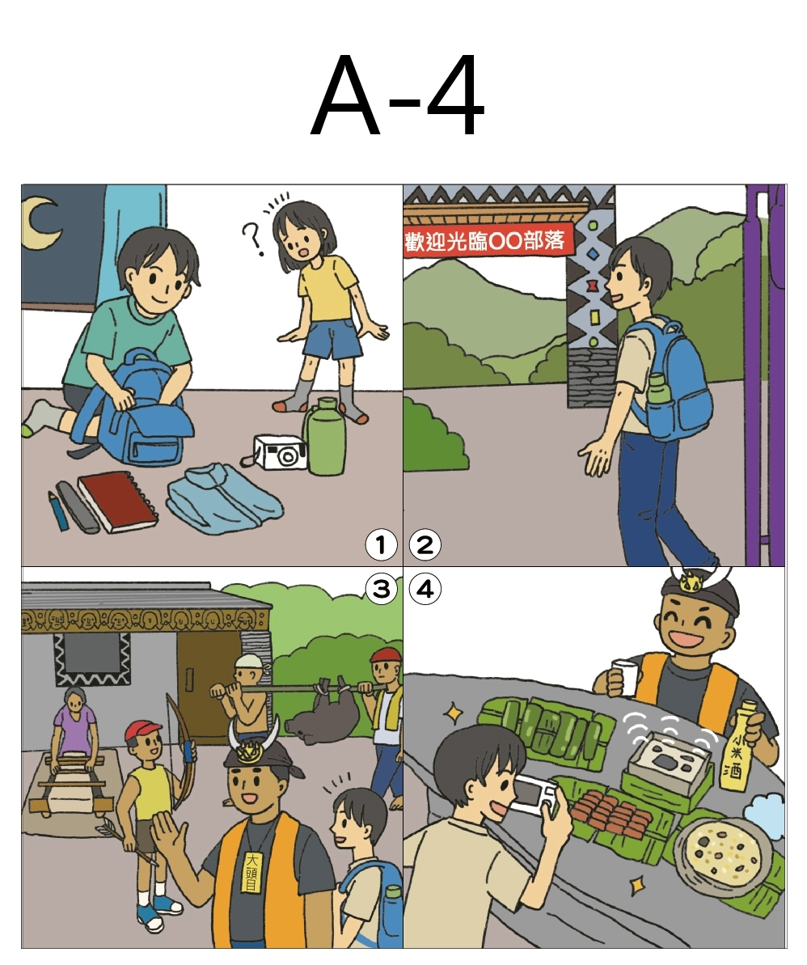
嘉義縣112年語文競賽複賽本土語文情境式演說題目
○○語○○學生組第5題

請將下面四格圖依照順序進行完整描述，務必在規定時間內完成。
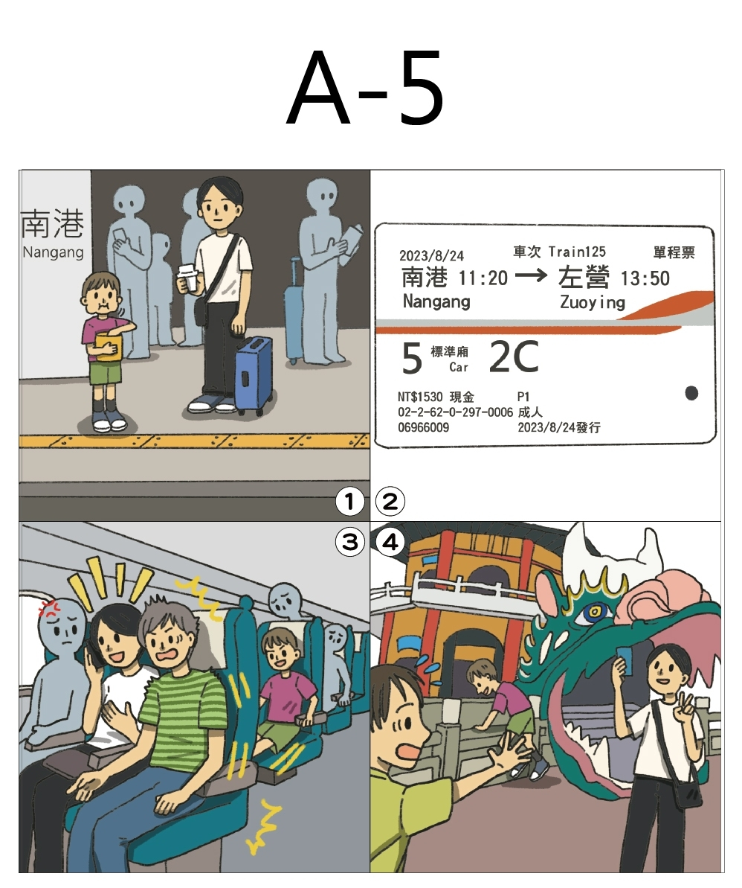
嘉義縣112年語文競賽複賽本土語文情境式演說題目
○○語○○學生組第6題

請將下面四格圖依照順序進行完整描述，務必在規定時間內完成。
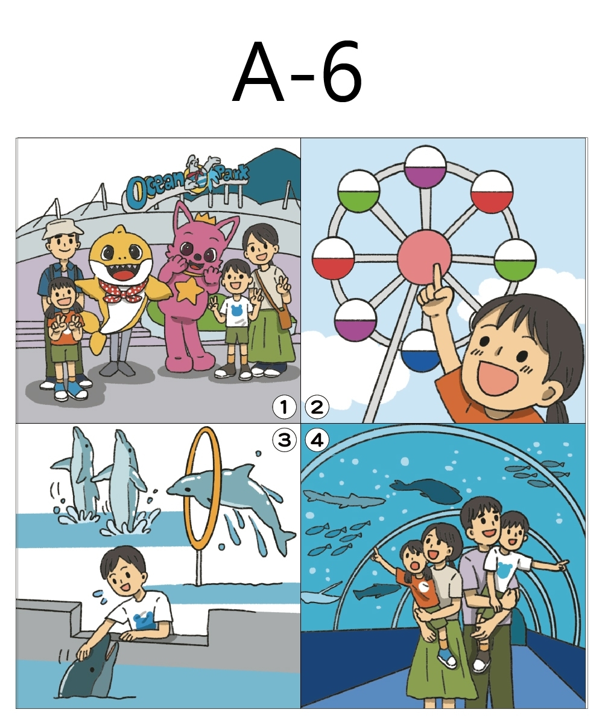
嘉義縣112年語文競賽複賽本土語文情境式演說題目
○○語○○學生組第7題

請將下面四格圖依照順序進行完整描述，務必在規定時間內完成。
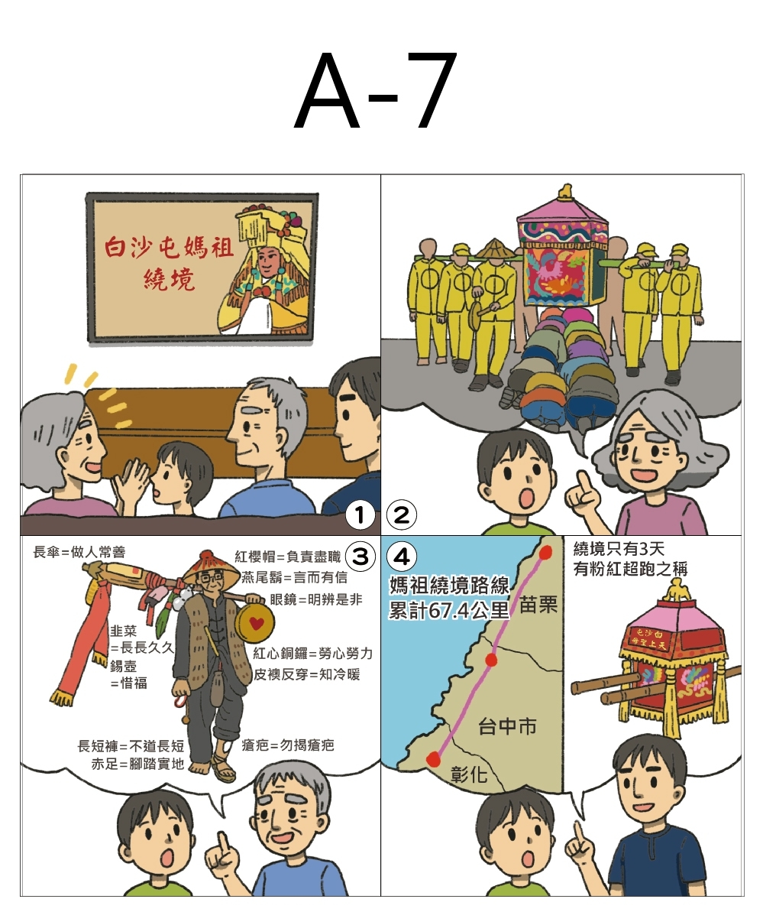
嘉義縣112年語文競賽複賽本土語文情境式演說題目
○○語○○學生組第8題

請將下面四格圖依照順序進行完整描述，務必在規定時間內完成。
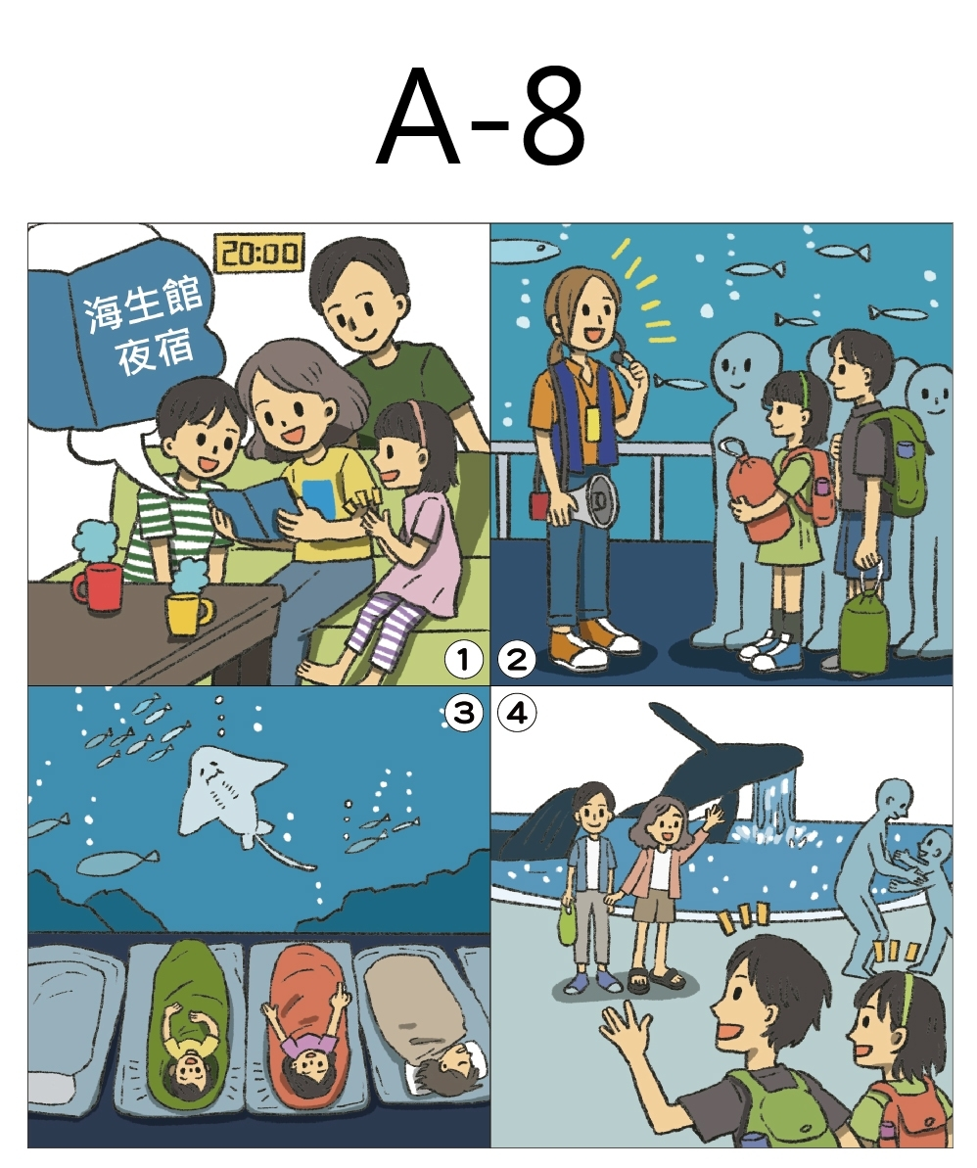
嘉義縣112年語文競賽複賽本土語文情境式演說題目
○○語○○學生組第9題

請將下面四格圖依照順序進行完整描述，務必在規定時間內完成。
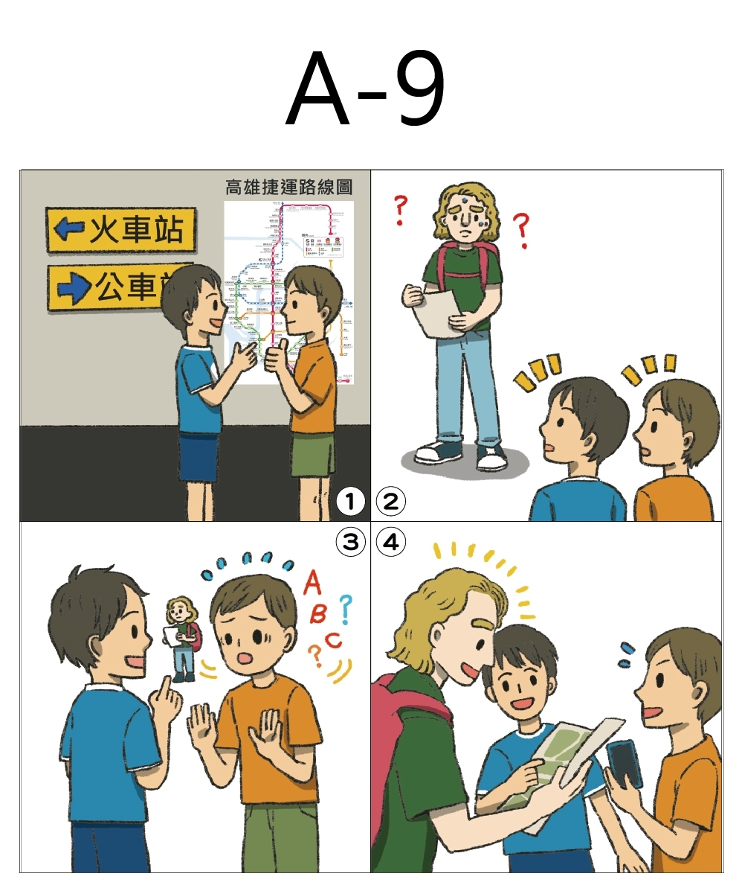

嘉義縣112年語文競賽複賽本土語文情境式演說題目
○○語○○學生組第10題

請將下面四格圖依照順序進行完整描述，務必在規定時間內完成。
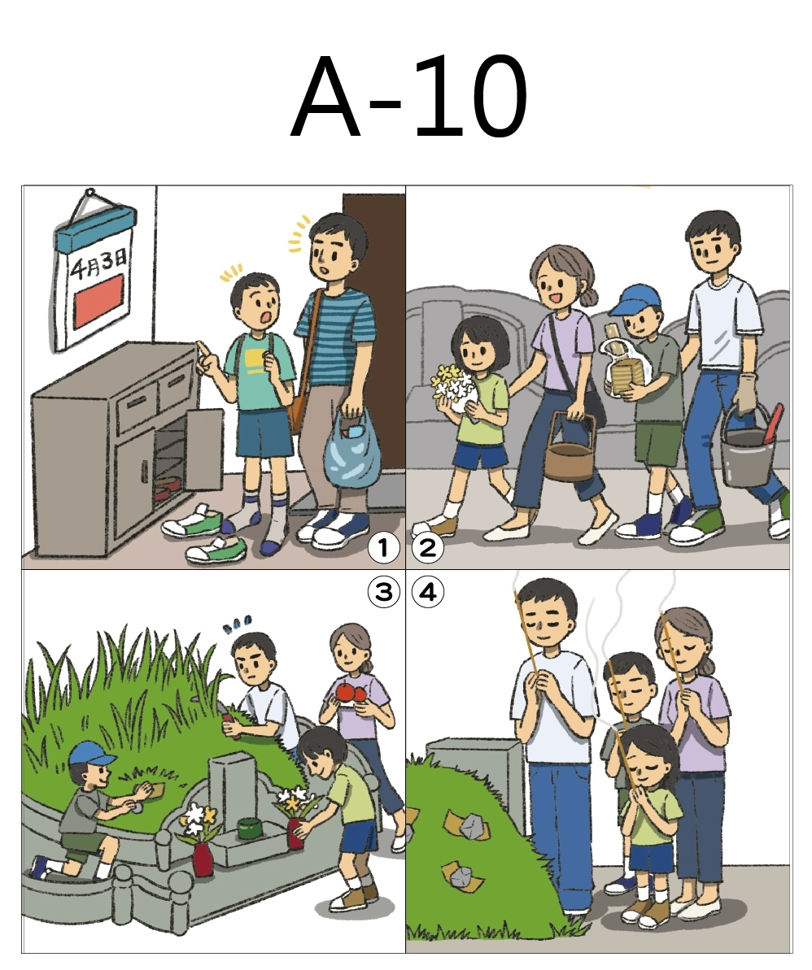
嘉義縣112年語文競賽複賽本土語文情境式演說題目
○○語○○學生組第11題

請將下面四格圖依照順序進行完整描述，務必在規定時間內完成。
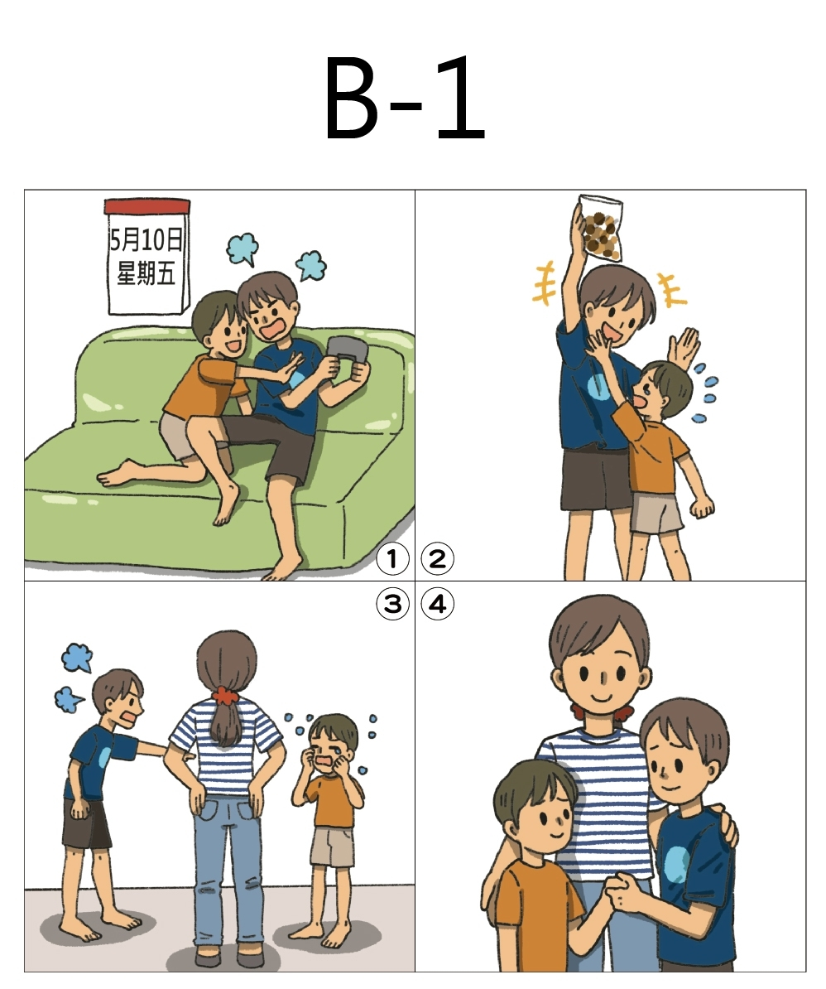
嘉義縣112年語文競賽複賽本土語文情境式演說題目
○○語○○學生組第12題

請將下面四格圖依照順序進行完整描述，務必在規定時間內完成。
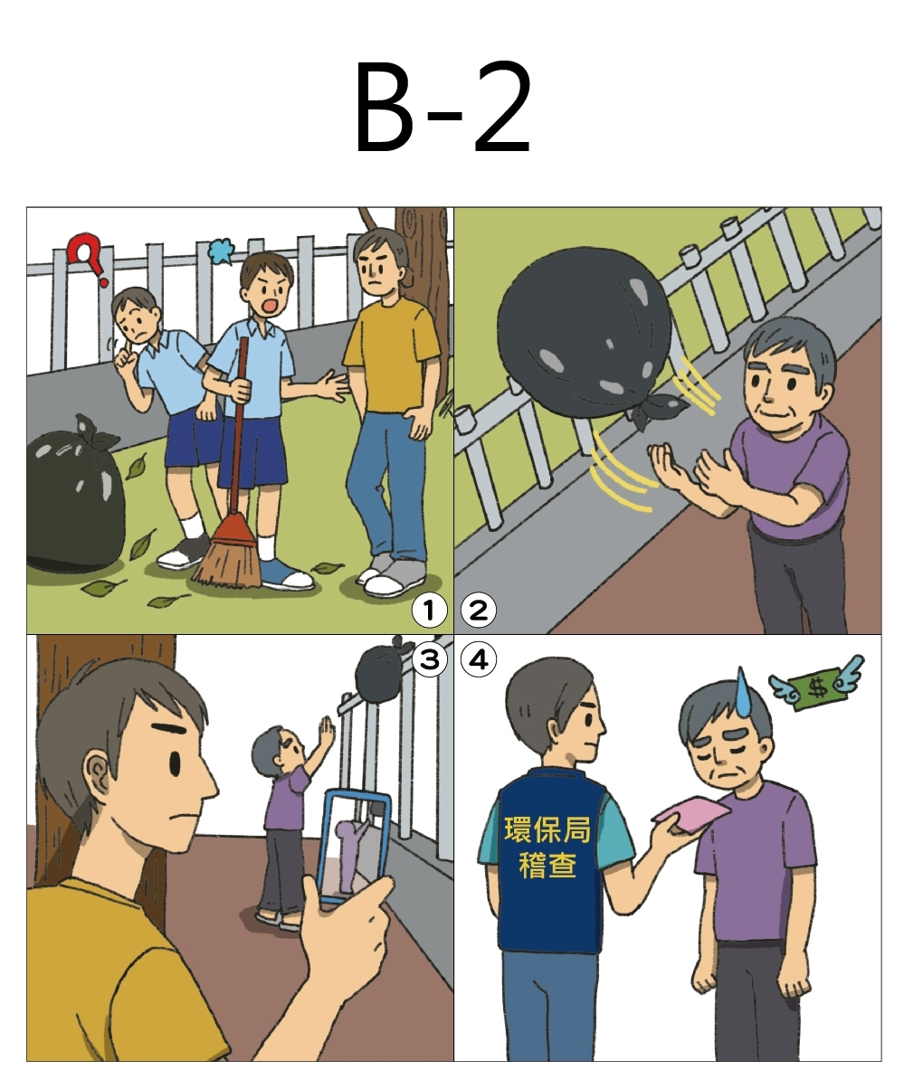

嘉義縣112年語文競賽複賽本土語文情境式演說題目
○○語○○學生組第13題

請將下面四格圖依照順序進行完整描述，務必在規定時間內完成。
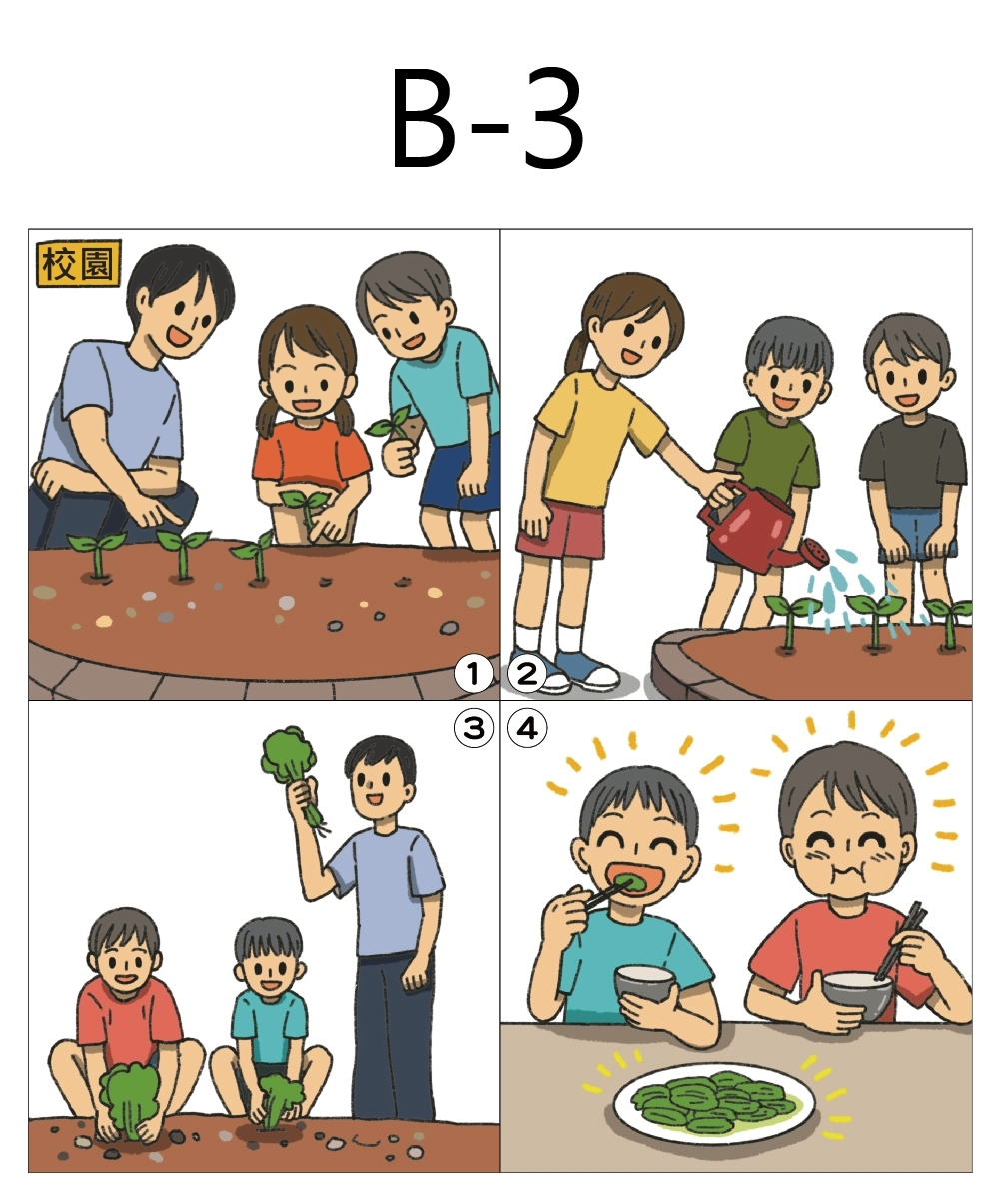

嘉義縣112年語文競賽複賽本土語文情境式演說題目
○○語○○學生組第14題
請將下面四格圖依照順序進行完整描述，務必在規定時間內完成。
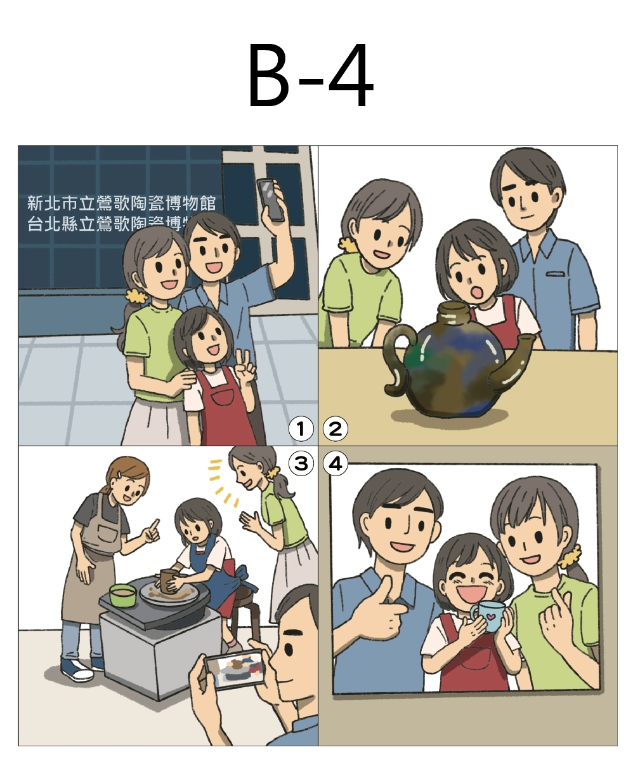

嘉義縣112年語文競賽複賽本土語文情境式演說題目
○○語○○學生組第15題

請將下面四格圖依照順序進行完整描述，務必在規定時間內完成。
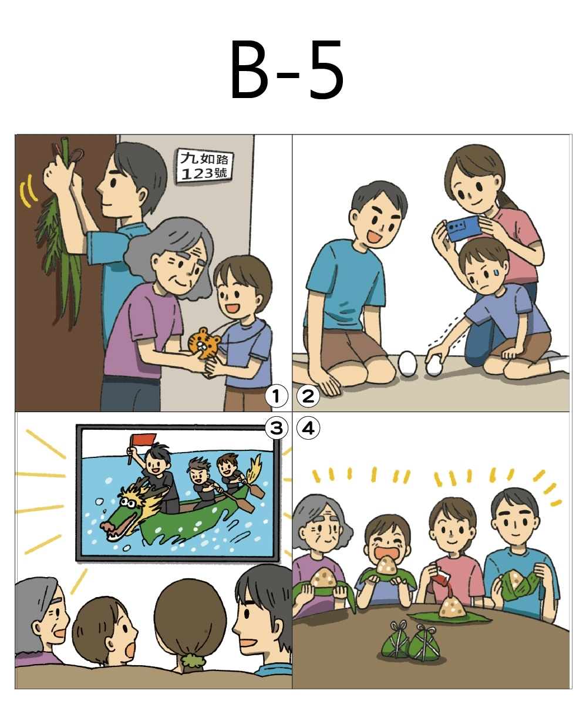
嘉義縣112年語文競賽複賽本土語文情境式演說題目
○○語○○學生組第16題

請將下面四格圖依照順序進行完整描述，務必在規定時間內完成。
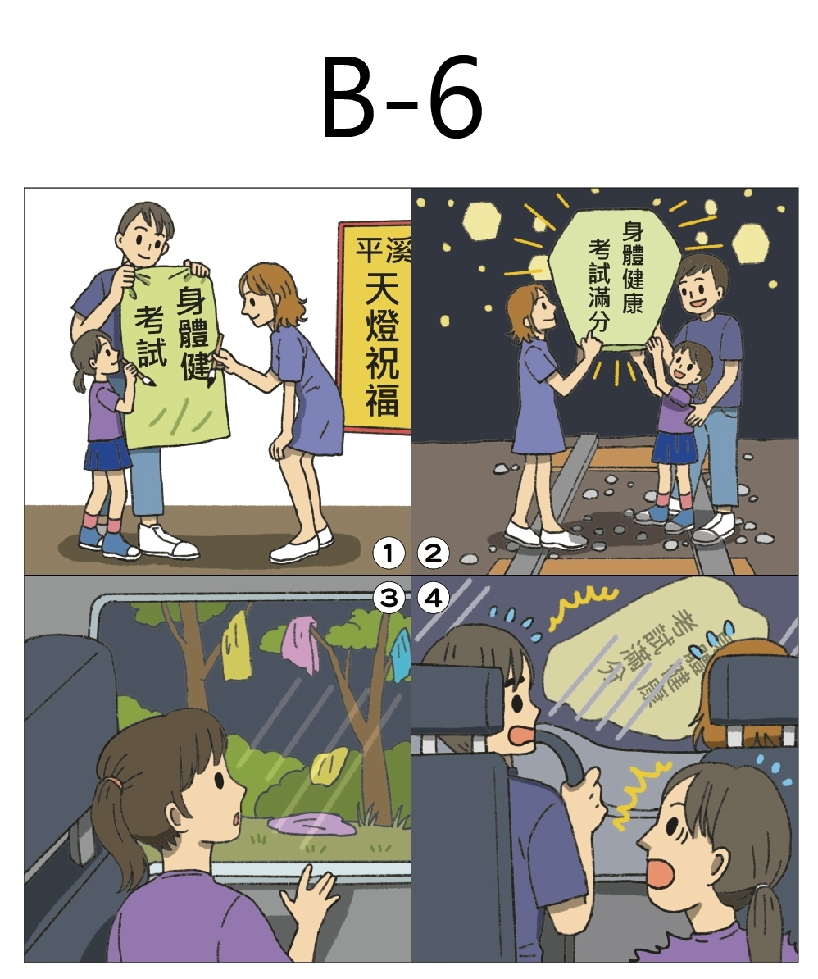
嘉義縣112年語文競賽複賽本土語文情境式演說題目
○○語○○學生組第17題

請將下面四格圖依照順序進行完整描述，務必在規定時間內完成。
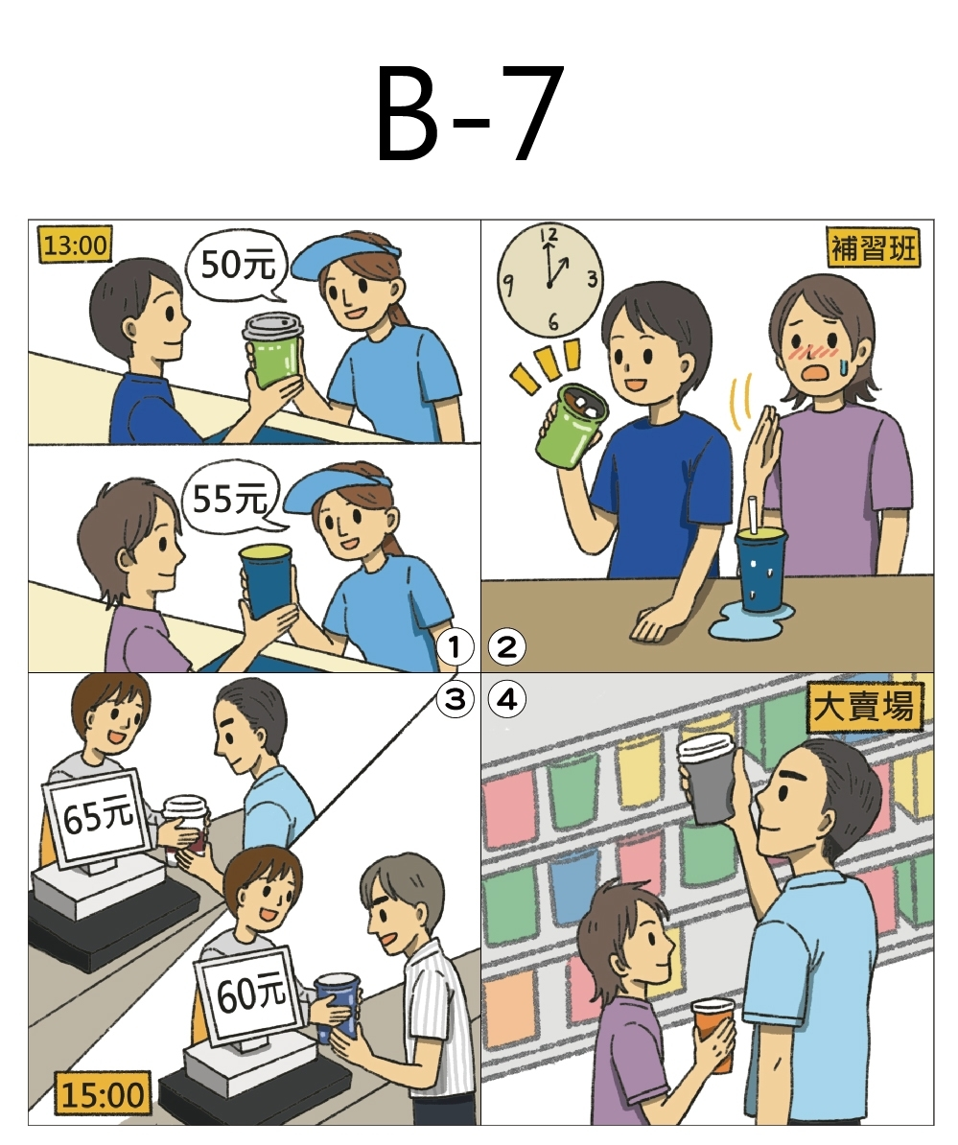

嘉義縣112年語文競賽複賽本土語文情境式演說題目
○○語○○學生組第18題

請將下面四格圖依照順序進行完整描述，務必在規定時間內完成。
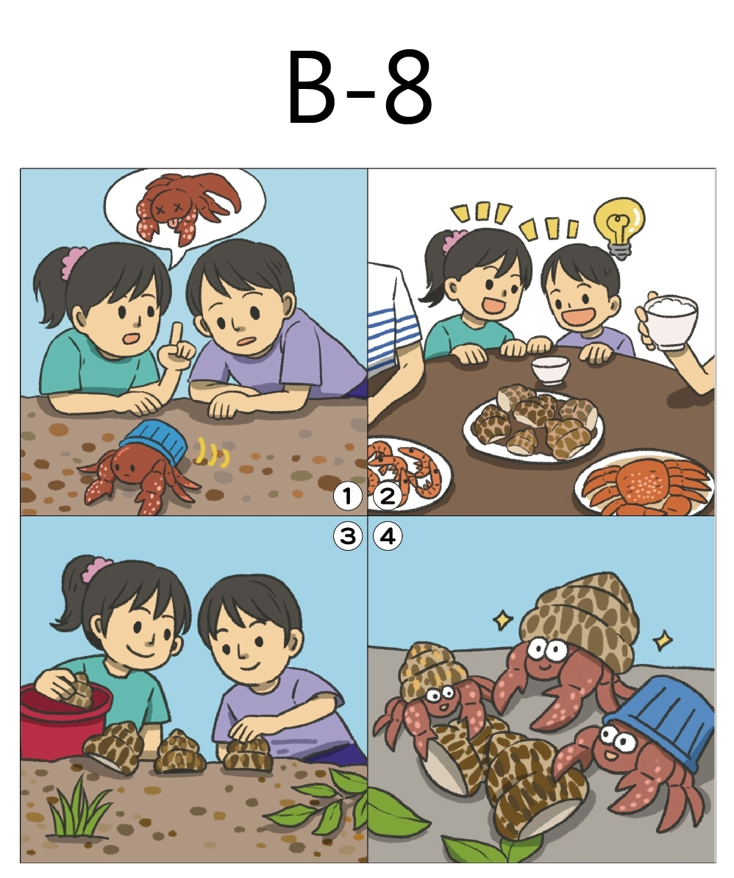

嘉義縣112年語文競賽複賽本土語文情境式演說題目
○○語○○學生組第19題

請將下面四格圖依照順序進行完整描述，務必在規定時間內完成。
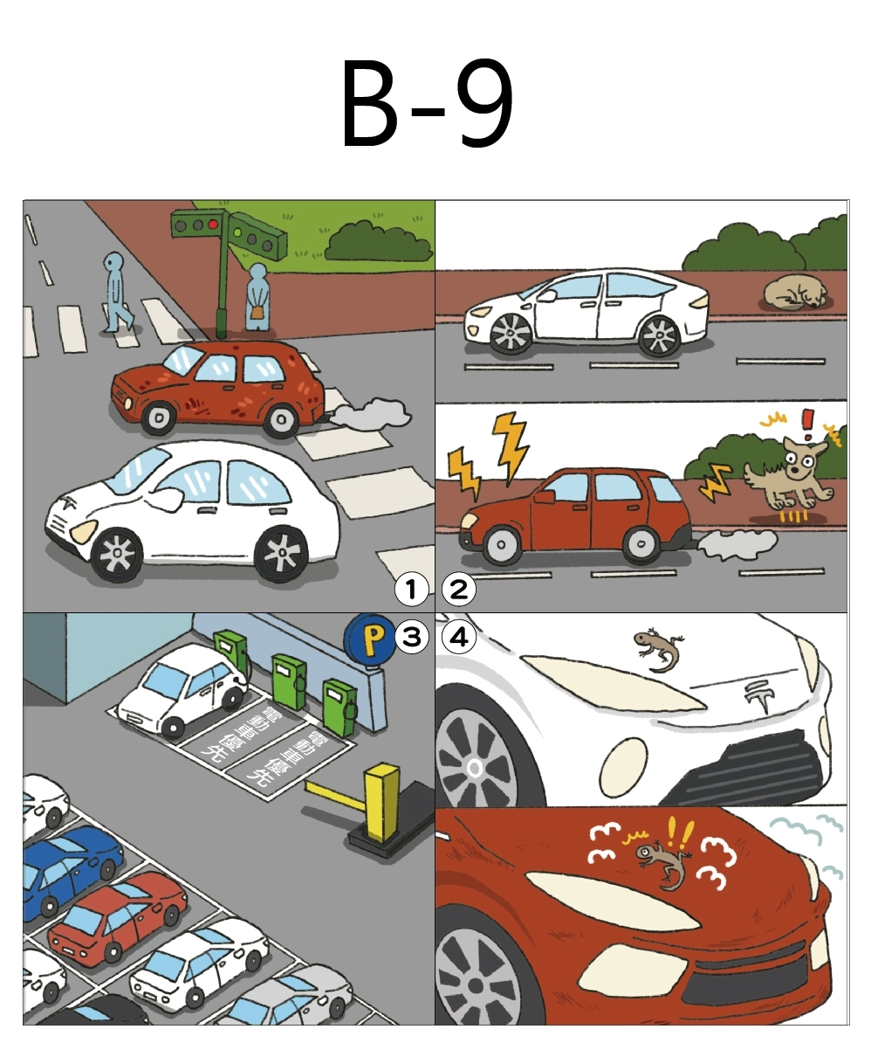

嘉義縣112年語文競賽複賽本土語文情境式演說題目
○○語○○學生組第20題

請將下面四格圖依照順序進行完整描述，務必在規定時間內完成。
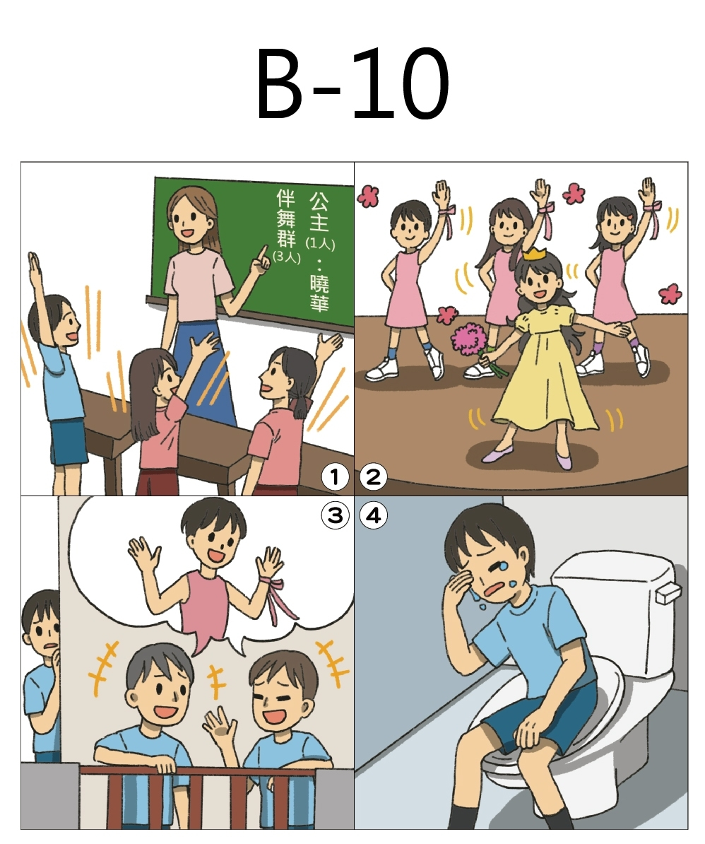

嘉義縣112年語文競賽複賽本土語文情境式演說題目
○○語○○學生組第21題

請將下面四格圖依照順序進行完整描述，務必在規定時間內完成。
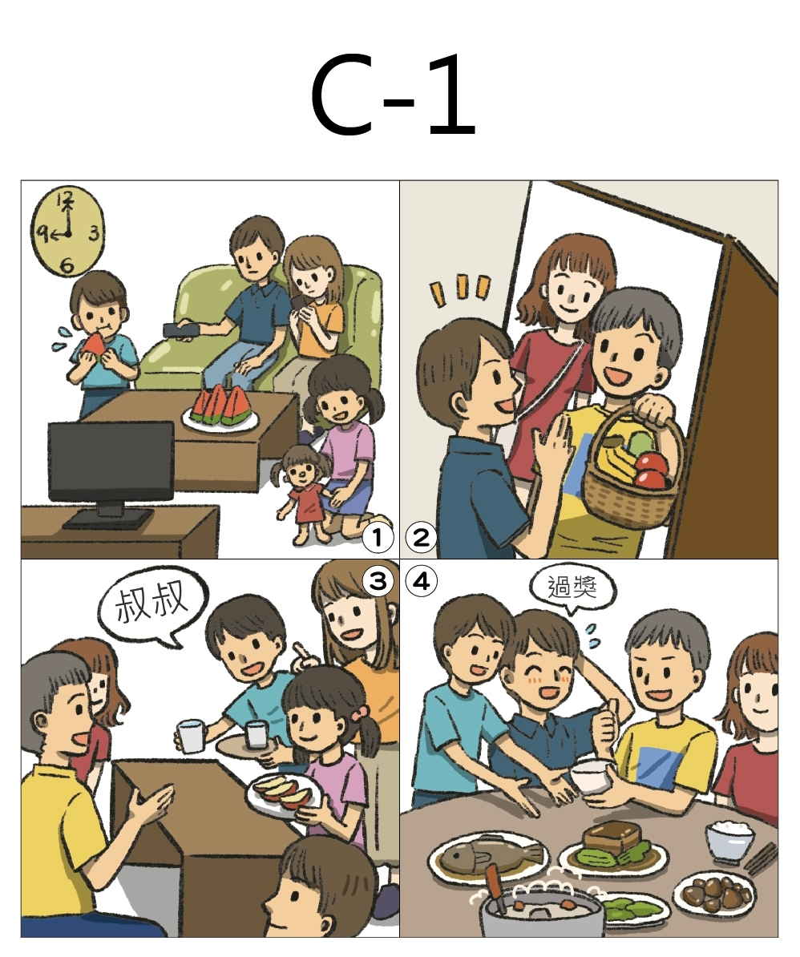

嘉義縣112年語文競賽複賽本土語文情境式演說題目
○○語○○學生組第22題

請將下面四格圖依照順序進行完整描述，務必在規定時間內完成。
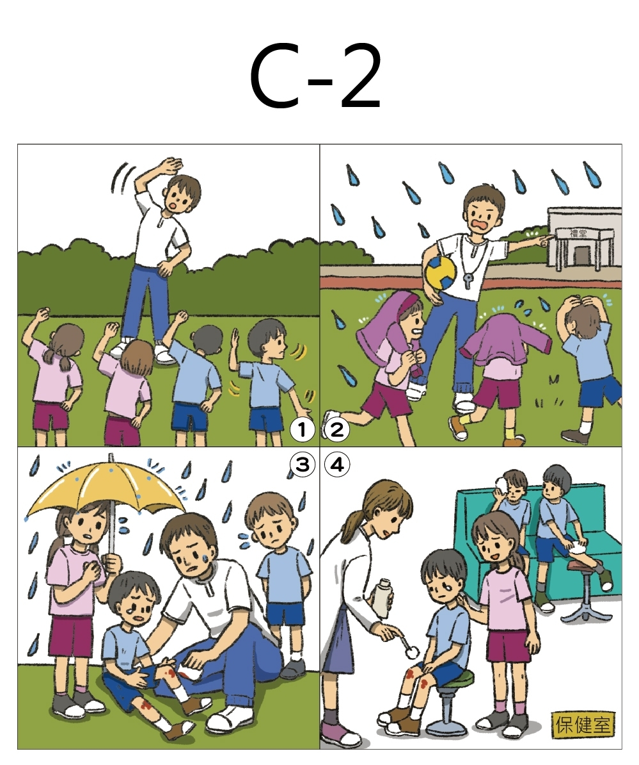

嘉義縣112年語文競賽複賽本土語文情境式演說題目
○○語○○學生組第23題

請將下面四格圖依照順序進行完整描述，務必在規定時間內完成。
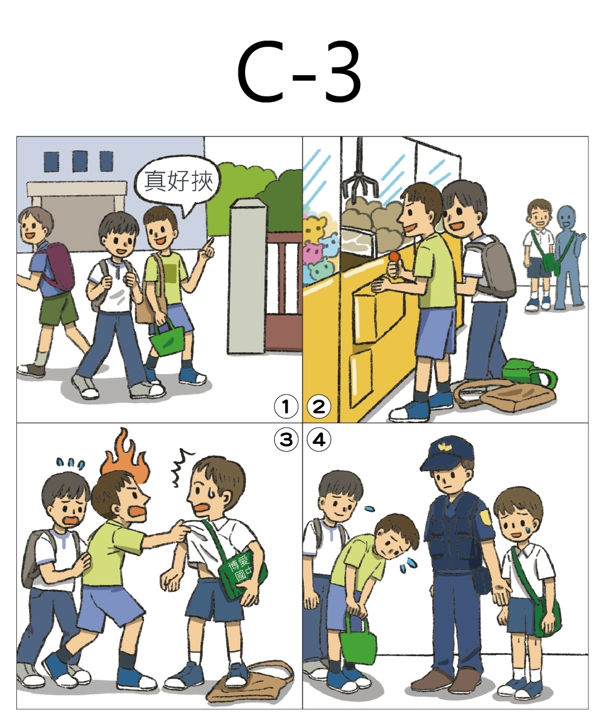

嘉義縣112年語文競賽複賽本土語文情境式演說題目
○○語○○學生組第24題

請將下面四格圖依照順序進行完整描述，務必在規定時間內完成。
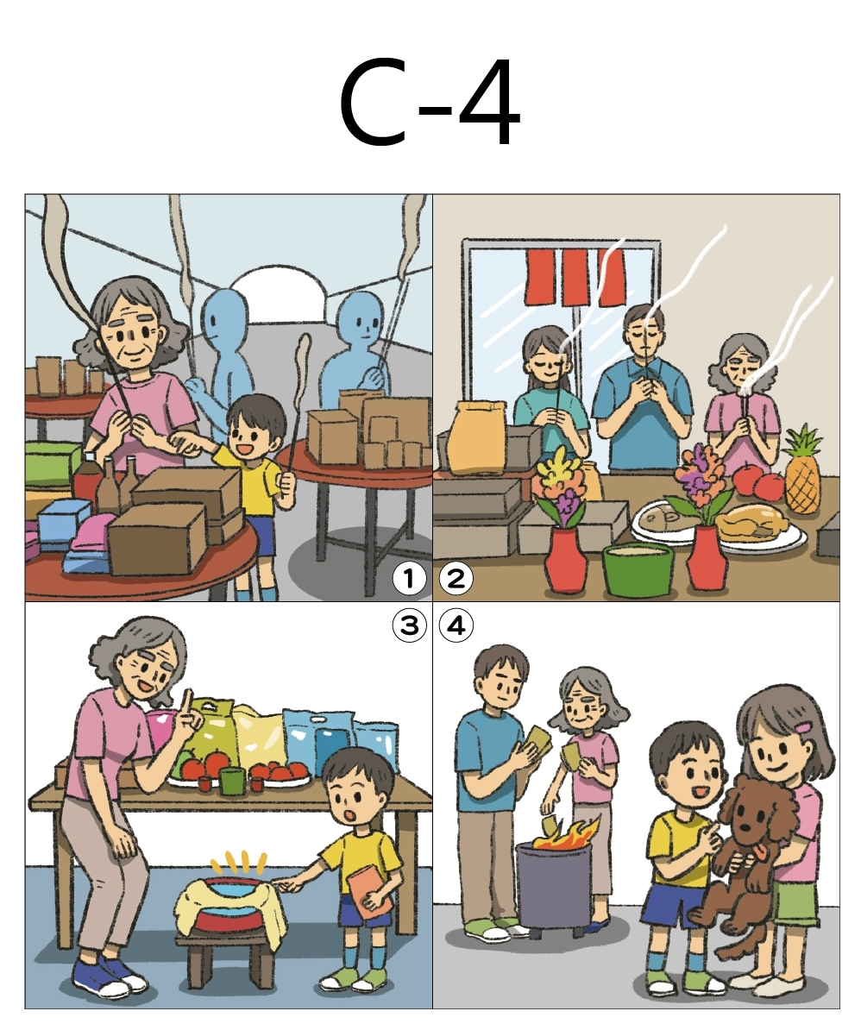

嘉義縣112年語文競賽複賽本土語文情境式演說題目
○○語○○學生組第25題

請將下面四格圖依照順序進行完整描述，務必在規定時間內完成。
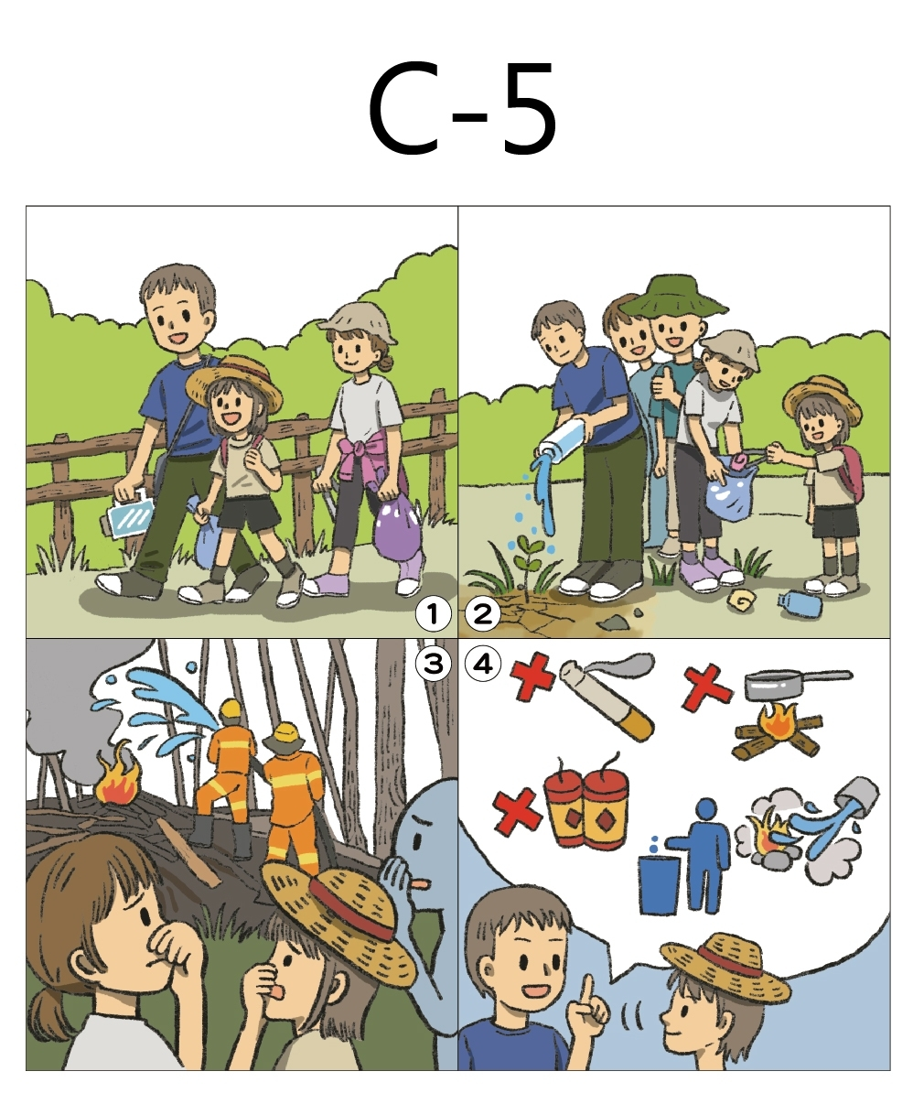

嘉義縣112年語文競賽複賽本土語文情境式演說題目
○○語○○學生組第26題

請將下面四格圖依照順序進行完整描述，務必在規定時間內完成。
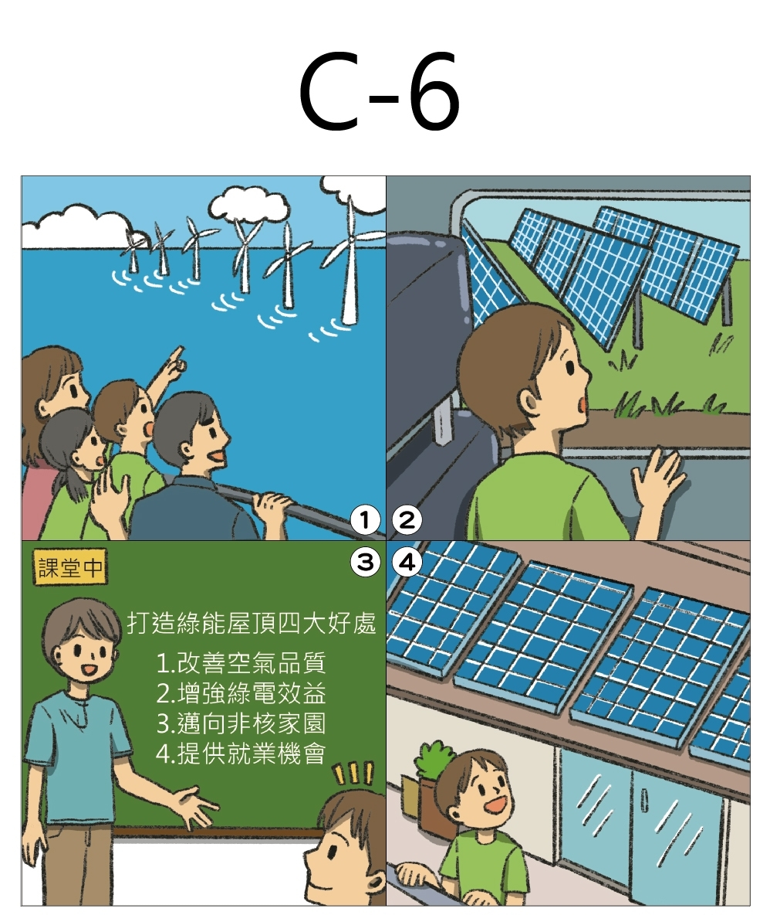

嘉義縣112年語文競賽複賽本土語文情境式演說題目
○○語○○學生組第27題

請將下面四格圖依照順序進行完整描述，務必在規定時間內完成。
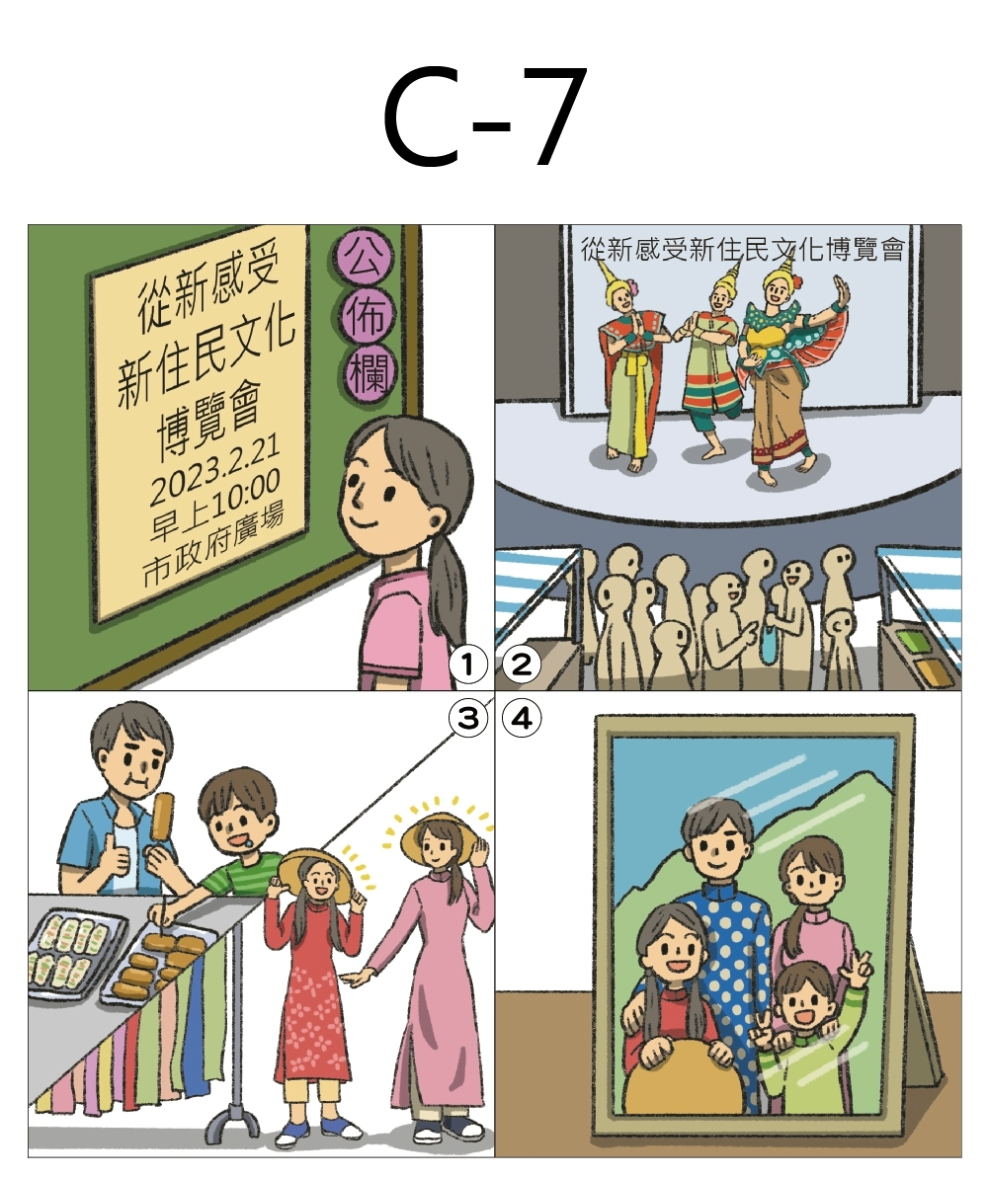

嘉義縣112年語文競賽複賽本土語文情境式演說題目
○○語○○學生組第28題

請將下面四格圖依照順序進行完整描述，務必在規定時間內完成。
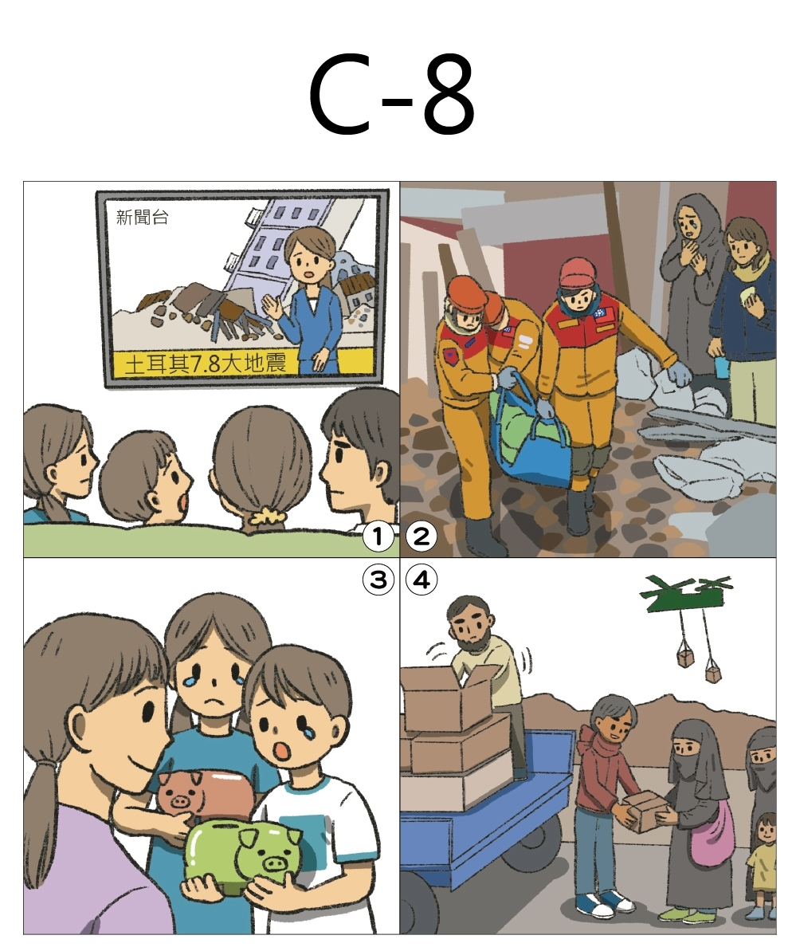

嘉義縣112年語文競賽複賽本土語文情境式演說題目
○○語○○學生組第29題

請將下面四格圖依照順序進行完整描述，務必在規定時間內完成。
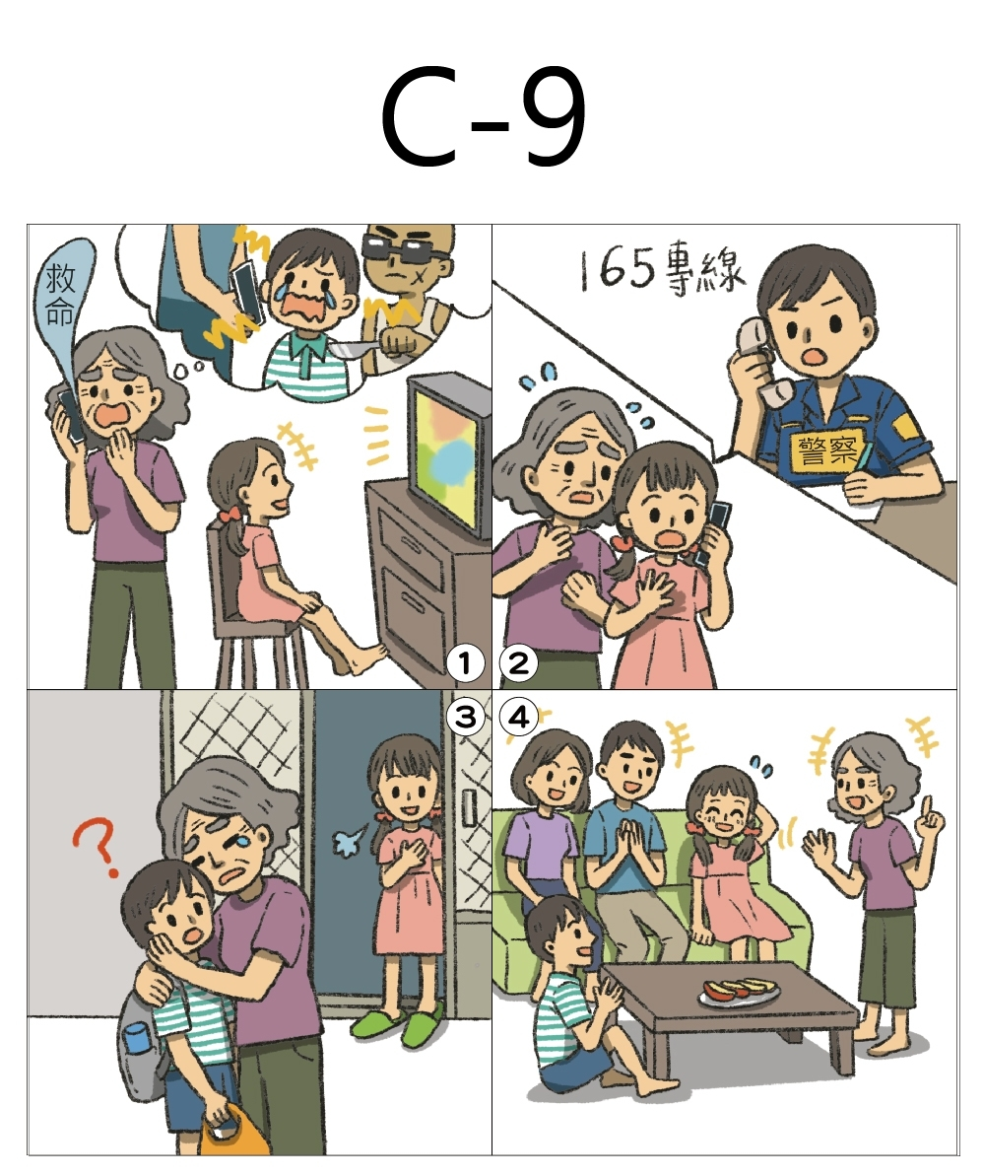

嘉義縣112年語文競賽複賽本土語文情境式演說題目
○○語○○學生組第30題

請將下面四格圖依照順序進行完整描述，務必在規定時間內完成。
